ABC-анализ представляет собой метод, при помощи которого можно упорядочить ассортимент товаров или клиентскую базу по мере значимости. Данный вид анализа можно применить в любой компании. В его основу заложен[принцип Парето — 20% продукции даёт 80% оборота](http://worldsellers.ru/pravilo-pareto/). Данный принцип можно переформулировать и применить к ABC-анализу как: контроль 80% всей системы осуществляется благодаря контролю 20% товаров.

Во время ABC-анализа исследуемые единицы делятся на три категории:

* Категория A (наиболее ценные): 20% клиентов или ассортимента на 80% продаж;
* Категория B (средние): здесь соотношение 30% на 15% соответственно;
* В последней категории C расположены наименее ценные единицы, где на 50% товаров или покупателей приходится всего 5% продаж.
* – 5%).

Схема проведения указанного анализа проиллюстрирована на рисунке 1.

* Рисунок 1 – Схема проведения ABC – анализа

ABC-анализ, в сущности, является классификацией по разным параметрам и может быть применен к:

* Ассортименту товаров;
* Поставщикам продукции;
* Запасам на складе;
* Клиентской или покупательской аудитории;
* Продолжительным периодам продаж и так далее.

ABC-анализ: примеры

Приведем пример, который является универсальным в использовании и демонстрирует скорый метод составления рейтинга. Он может быть использован для ABC-анализа:

* Продукции определенного производителя или всего ассортимента;
* Товаров на складе;
* Закупаемого сырья;
* Поставщиков;
* Клиентов или покупателей;
* Ресурсов труда и эффективности работы департаментов;
* Любых затрат и вложений.

В первую очередь необходимо создать список всех ресурсов, которые нужно проанализировать. Здесь может быть ассортимент, клиентская аудитория, список сырья, персонала и так далее.

Далее определите показатель, по которому следует упорядочить пункты: по объему прибыли, по закупочной цене, по уровню вложений или по тратам на человека.

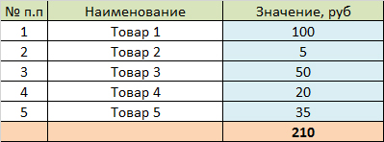

Теперь упорядочите все товары от большего к меньшему.

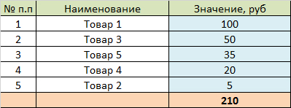

Вычислите вклад (долю) каждой единицы. Необходимо поделить сумму отдельного товара на всю сумму продаж.

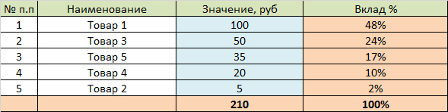

Отдельно в столбце необходимо высчитать совокупный процент, начиная с верхней строки

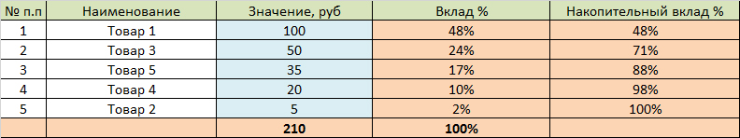

Разделите товары по категориям A, B и C, где в категорию A войдут товары до границы в 80%, в категорию В — 80-95%, всё оставшееся окажется в категории C.

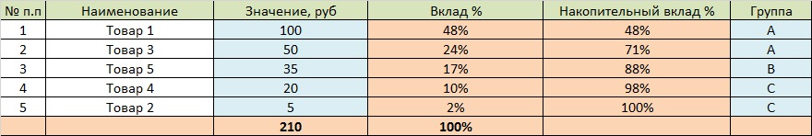

Важно помнить, что ABC-анализ является расчетом, позволяющим только обобщенно упорядочить имеющиеся данные и преподнести их в удобном виде. Этот метод анализа является одним из инструментов разработки стратегии. Для полноценного анализа следует изучать также причины, по которым тот или иной товар оказался в категории A, B или C.

Выводы, которые можно сделать из анализа, опираясь на полученную классификацию товаров в ассортименте или поставщиков:

* В категории A расположены наиболее важные ресурсы, которые приносят максимум прибыли (или продаж). Эффективность данной категории напрямую отражается на работе компании. Снижение эффективности здесь повлечет за собой немалые убытки для организации. Необходимо контролировать ресурсы, которые находятся в данной категории, прогнозировать возможные изменения и осуществлять постоянный мониторинг, не позволяя утрачивать сильные стороны.
* Категория B включает в себя ресурсы, обеспечивающие хорошую прибыль фирме. Это также важная категория, несущая стабильный заработок, но анализироваться она может более спокойно. Обыкновенно данные ресурсы стабильны, но лишь в краткосрочном отношении. Вкладываться в данную группу следует умеренно, лишь поддерживая имеющийся уровень.
* Третья группа — категория C — наименее важна для компании. Сюда можно отнести те ресурсы, которые необходимо пересмотреть и, либо избавиться от них, либо постараться улучшить.

Необходимо выяснить причину попадания ресурсов в последнюю категорию, чтобы можно было что-то изменить. Так при анализе ассортимента продукции и предоставляемых услуг возможны следующие причины, по которым они оказались в группе C:

* Продукция не приобретается, поскольку является неактуальной, невостребованной у покупателей. В данном случае следует вообще снять с продажи товар или улучшить его;
* Продукт — новый на рынке и находится на этапе вхождения в свою нишу;
* Продукция удовлетворяет лишь определенную группу клиентов, возможно, небольшую, но является «фирменным блюдом» компании, подчеркивая ее имя, на снижение продаж основного ассортимента из категорий A и B не влияет. В таком случае избавляться от товара нет необходимости.